青少年ピアカウンセラー養成講座 申込書

・申込書に記入し、郵送、FAX又はEメールにて下記申込先に提出してください
・８月中に受講の可否をお知らせいたします。

青少年ピアカウンセラー養成講座 申込書
ふりがな  氏 名 |  | 生年月日  年 齢 | 平成 年 月 日 生  歳 （令和5年４月１日現在）
住 所 | 〒 | 電話番号 | ※携帯番号等、連絡を取りやすい番号を記入
Ｅメール  アドレス | ※WordやPDFなどの添付ファイルを受信できるアドレス | 所属校 | 学校、学部、学科、学年
受講理由
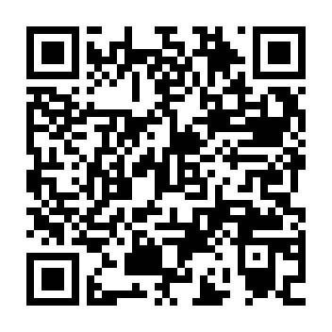
申込先・問合せ先 静岡県教育委員会 社会教育課 青少年指導班
〒420-8601 静岡市葵区追手町９－６ ＴＥＬ ０５４－２２１－３３１２
E－mail kyoui_shakyo@pref.shizuoka.lg.jp ＦＡＸ ０５４－２２１－３３６２
申込期限
７月28日
ホームページ

